## 生技1702班顺利举行“喜迎七十华诞，争做时代青年”主题班会

为了庆祝新中国成立七十周年，生技1702班于9月23日下午在科教北楼208教室举行了“喜迎七十华诞，争做时代青年”主题班会。活动中，所有同学都热情高涨，参与度很高。

活动伊始，全班同学一起观看了爱国影片《甲午大海战》。同学们看得很认真。当看到邓世昌开着致和号舰艇撞上日本舰队为国捐躯时，大家义愤填膺，悲壮之情油然而生。北洋舰队“捐躯赴国难，视死忽如归”的这种无畏的爱国精神令人敬佩。

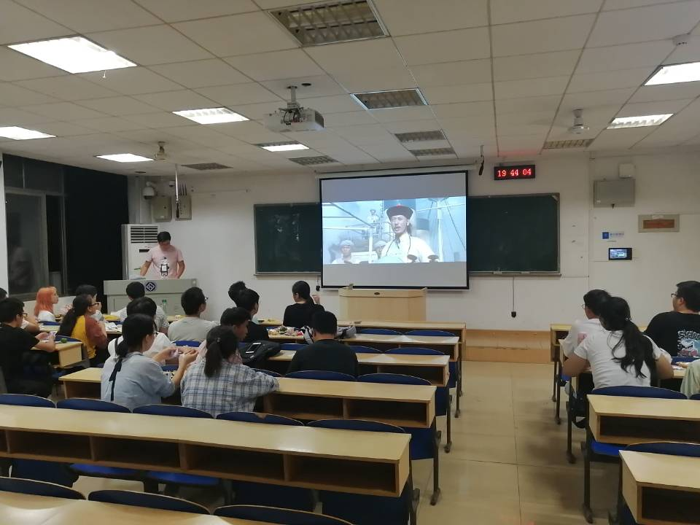

随后，为了增强同学们对我国固有领土的认识，班上组织了“祖国版图在心中”的比赛。全班同学分成五组，以“我”、“爱”、“你”、“中”、“国”五个字命名。每组分发了一张空白地图，组员们合作填上祖国的省份、山川河流、国界线，团支书和副班长以填图的正确性和完整性作为评分标准，对每个小组标注的地图进行打分。通过对地图的标注，同学们更加清楚地认识到了祖国的广袤富饶，民族自豪感得到加强。

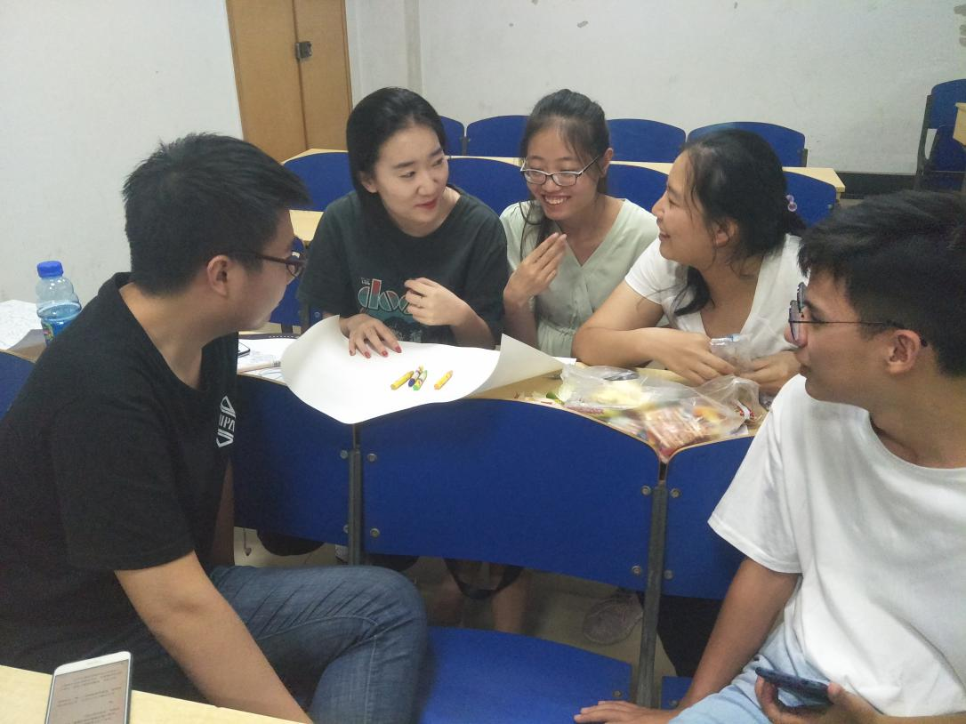

活动的最后一项是“手绘我的祖国”。大家仍以小组为单位，以“心中的祖国未来”为主题，集思广益，畅所欲言，讨论出理想的祖国蓝图并将之呈现在画稿上，向全班同学展示、讲述画中的故事与寓意。

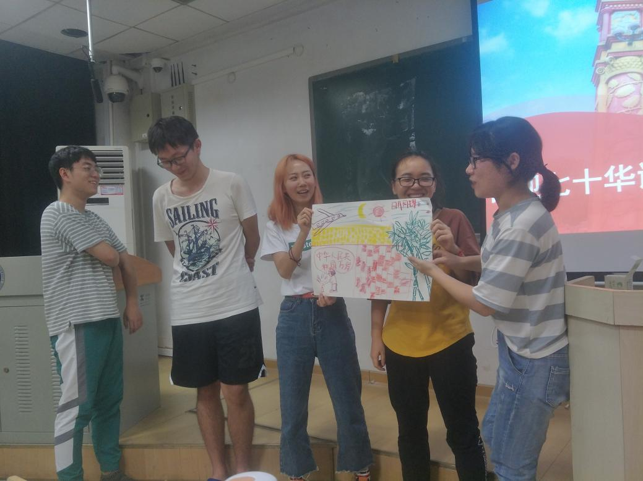

在国庆到来之际，同学们借助此次班会为祖国献上最真挚的祝福。参与活动的同学们表示，自己将更加勤奋，发挥专业所长，为祖国建设添砖加瓦。正如中国著名地质学家李四光所说：“我是炎黄子孙，理所当然地把学到的知识全部奉献给我亲爱的祖国。”